**EXERCÍCIO PROPOSTO – M210**

A refinaria de petróleo Petrobrás destila óleo cru proveniente de duas fontes, Arábia e Venezuela e produz três produtos: gasolina, querosene e lubrificantes. Os óleos têm diferentes composições químicas e fornecem diferentes quantidades de destilados por barril processado. Cada barril da Arábia dá 0,3 barril de gasolina, 0,4 de querosene e 0,2 de lubrificante. Para a Venezuela estas quantidades são respectivamente: 0,4, 0,2 e 0,3. Há 10% de resíduos. Os óleos diferem em custo e disponibilidade. A Petrobrás pode comprar até 9000 barris da Arábia a $20 o barril e até 6000 barris da Venezuela a $15 o barril. Contratos da Petrobrás com distribuidores exigem que ela produza 2000 barris por dia de gasolina, 1500 de querosene e 500 de lubrificantes. Como cumprir os contratos gastando o mínimo?

a)Apresente o modelo de PPL.

b)Apresente o esquema que faz com que a Petrobrás cumpra os contratos gastando o mínimo possível.

c)Considere que o contrato com um dos distribuidores foi rescindido. Isto fez com que demanda de querosene fosse reduzida para 1400 litros. Qual o impacto nos lucros da Petrobrás?

d)Para a surpresa da Petrobrás, questões políticas fizeram com que a Arábia reduzisse o limite de exportação de seus barris a 3000 ao invés de 9000. Qual o impacto desta alteração na Petrobrás? Explique e apresente, através de números, o impacto causado.

a)

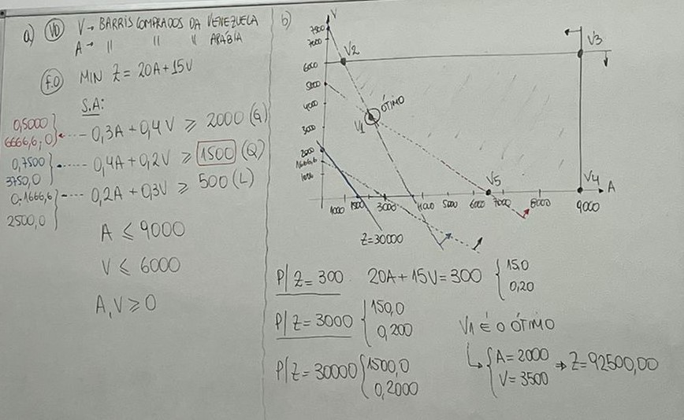

b)

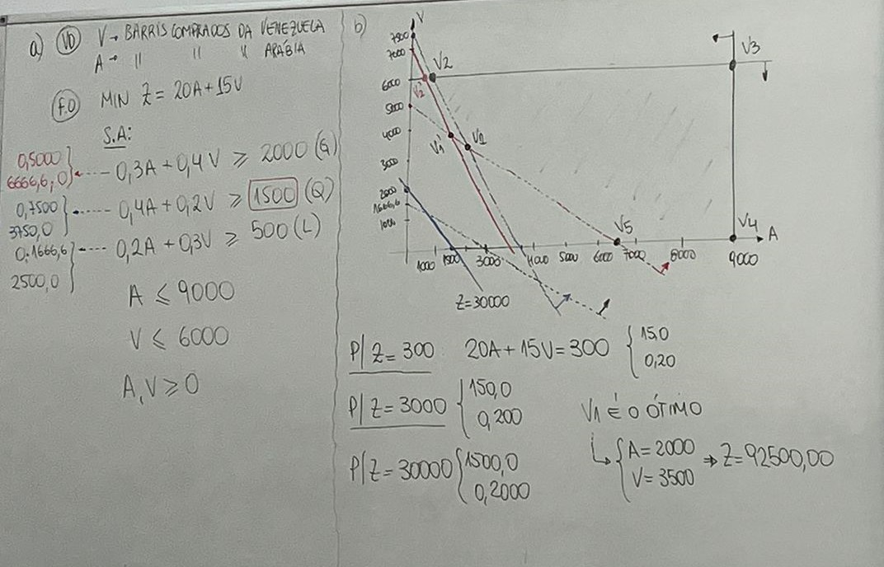

c)

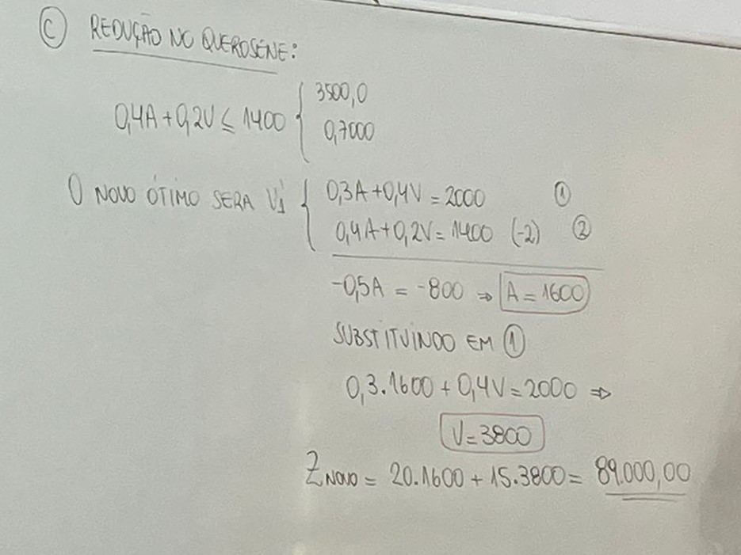

d)

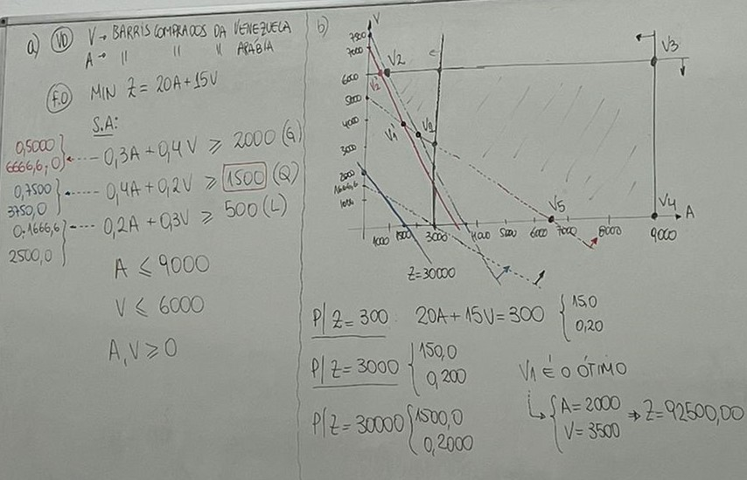

O impacto causado foi nulo (zero). Pois como a Petrobrás compra 2000 barris da Arábia, a redução no limite de exportação para 3000 (ao invés de 9000) não influenciou/impactou.